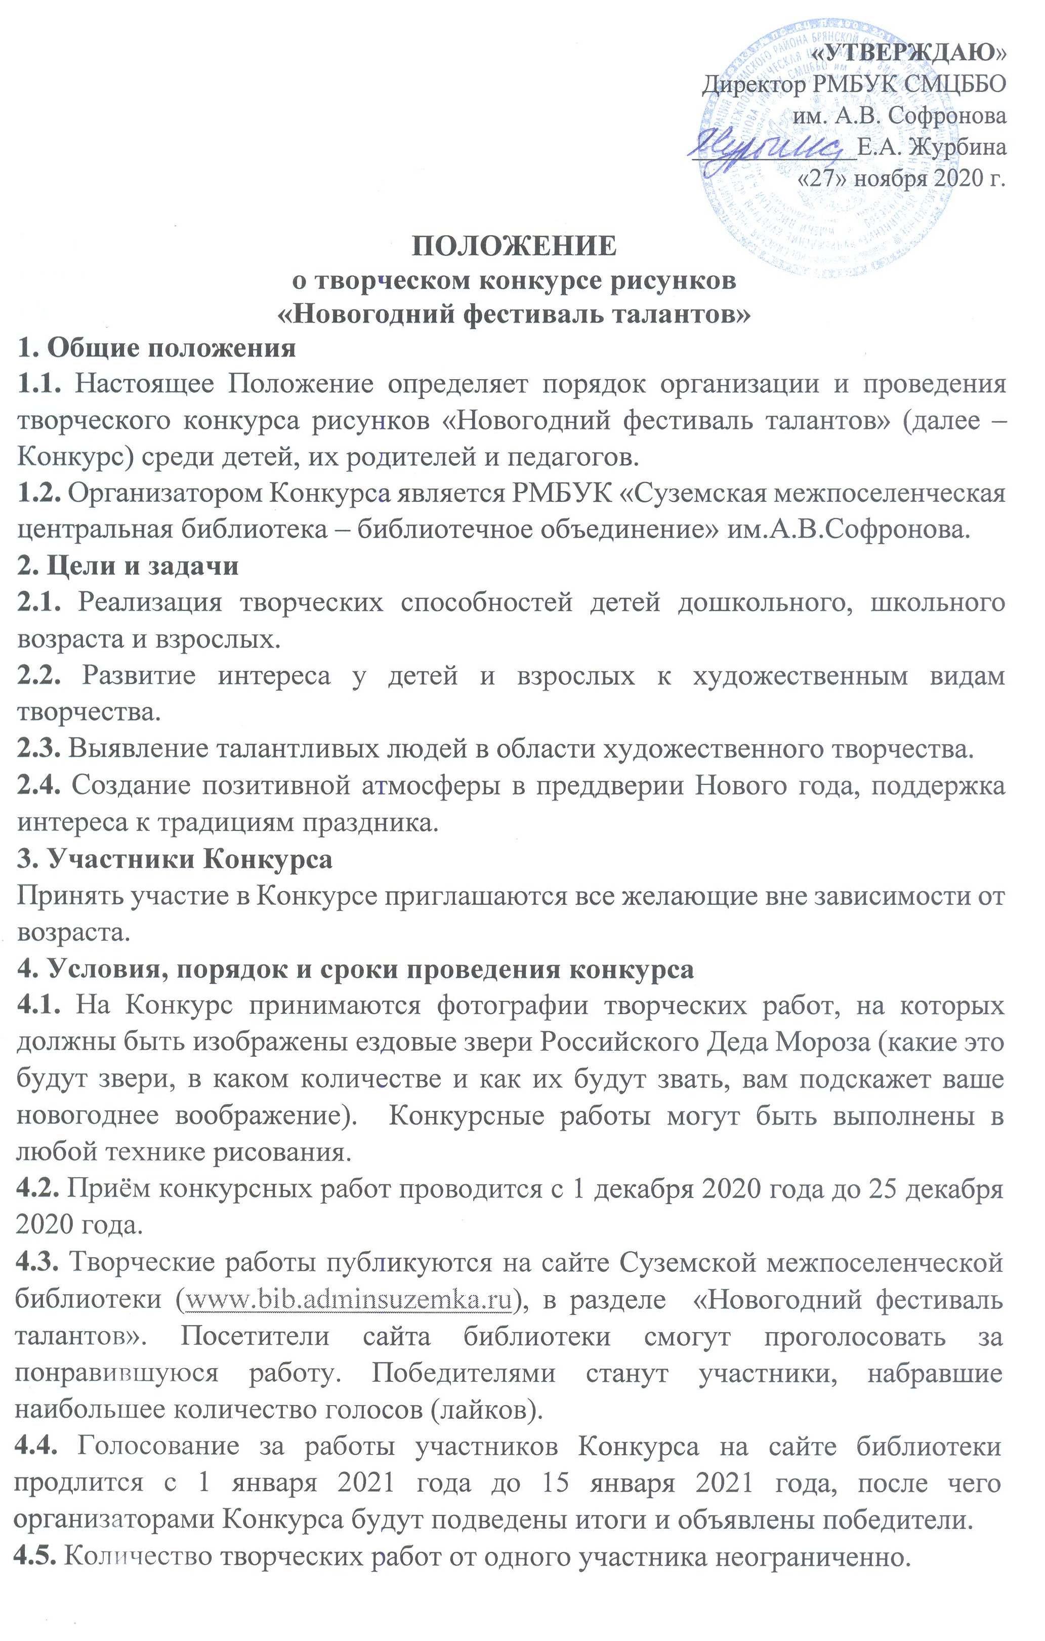5. Оформление конкурсных работ
5.1. Работы предоставляются в электронном виде на электронную почту bib.ru@yandex.ru (с пометкой Конкурс «Новогодний фестиваль талантов») – фотография или сканированный вариант работы и анкета участника (Приложение 1).
5.2. В анкете участник должен указать следующие данные:
• название работы;
• ФИО автора работы, контактный телефон, e-mail;
• название образовательной организации, класс или группу;
• описание творческой работы;
• ФИО руководителя/куратора и его должность.
6. Подведение результатов Конкурса
Каждому участнику и образовательным организациям, принявшим участие в конкурсе, на электронную почту высылается Сертификат участника, победители награждаются дипломами и памятными подарками.

Приложение 1.
Анкета участника
творческого конкурса рисунков «Новогодний фестиваль талантов»

Название работы___________________________________________________
ФИО участника____________________________________________________
__________________________________________________________________
Контактный телефон и e-mail ________________________________________
Название образовательной организации, класс или группа (для учащихся и дошкольников)_______________________________________________________________________________________________________________________
Описание творческой работы (расскажите, какие звери изображены на рисунке, сколько их и как их зовут)____________________________________
________________________________________________________________________________________________________________________________________________________________________________________________________________________________________________________________________________________________________________________________________________________________________________________________________________________________________________________________________________________________________________________________________________
ФИО руководителя/куратора и его должность (для учащихся и дошкольников)
__________________________________________________________________
__________________________________________________________________

Заполняя анкету участника, я соглашаюсь с условиями его проведения, регулируемыми Положением о проведении творческого конкурса рисунков «Новогодний фестиваль талантов» и даю согласие на обработку моих персональных данных в объеме, необходимом для участия в Конкурсе. Подтверждаю достоверность предоставленных сведений (для детей до 14 лет подпись родителей)

Дата _____________________ _______________________ /__________________/

Подпись Расшифровка

